危险废物产生单位信息公开
危险废物产生规模：10吨（含）—100吨（含）
危险废物贮存设施数量：仓库2处，储罐2处
危险废物贮存设施建筑面积（容积）：
仓库111.6平方米，储罐10000升
危废名称 | 危废代码 | 产生来源 | 污染防治措施
废矿物油 | 900-249-08 | 设备维修更换机油 | 防风、防雨、防晒、防雷、防扬散、防流失、防渗漏、泄漏液体收集
废离子交换树脂 | 900-015-13 | 软水净化效果不佳，更换离子交换树脂 | 防风、防雨、防晒、防雷、防扬散、防流失、防渗漏、泄漏液体收集
树枝状粘稠杂物 | 900-016-13 | 使用酸、碱或有机溶剂清洗容器设备剥离下的废物 | 防风、防雨、防晒、防雷、防扬散、防流失、防渗漏、泄漏液体收集
废含汞灯管 | 900-023-29 | 更换的废灯管 | 防风、防雨、防晒、防雷、防扬散、防流失、防渗漏、泄漏液体收集
发烟硫酸 | 900-349-34 | 磺化装置工艺产生 | 防雨、防雷、防扬散、防流失、防渗漏、泄漏液体收集
废油漆桶 | 900-041-49 | 刷漆产生的废桶 | 防风、防雨、防晒、防雷、防扬散、防流失、防渗漏、泄漏液体收集
废硒鼓墨盒 | 900-041-49 | 打印 | 防风、防雨、防晒、防雷、防扬散、防流失、防渗漏、泄漏液体收集
废铅酸电池 | 900-044-49 | 叉车更换的废电池 | 防风、防雨、防晒、防雷、防扬散、防流失、防渗漏、泄漏液体收集
废试剂瓶 | 900-047-49 | 生产分析过程产生的空化学试剂瓶 | 防风、防雨、防晒、防雷、防扬散、防流失、防渗漏、泄漏液体收集
废催化剂 | 261-173-50 | 磺化装置催化剂更换 | 防风、防雨、防晒、防雷、防扬散、防流失、防渗漏、泄漏液体收集

2019年危废应急演练情况
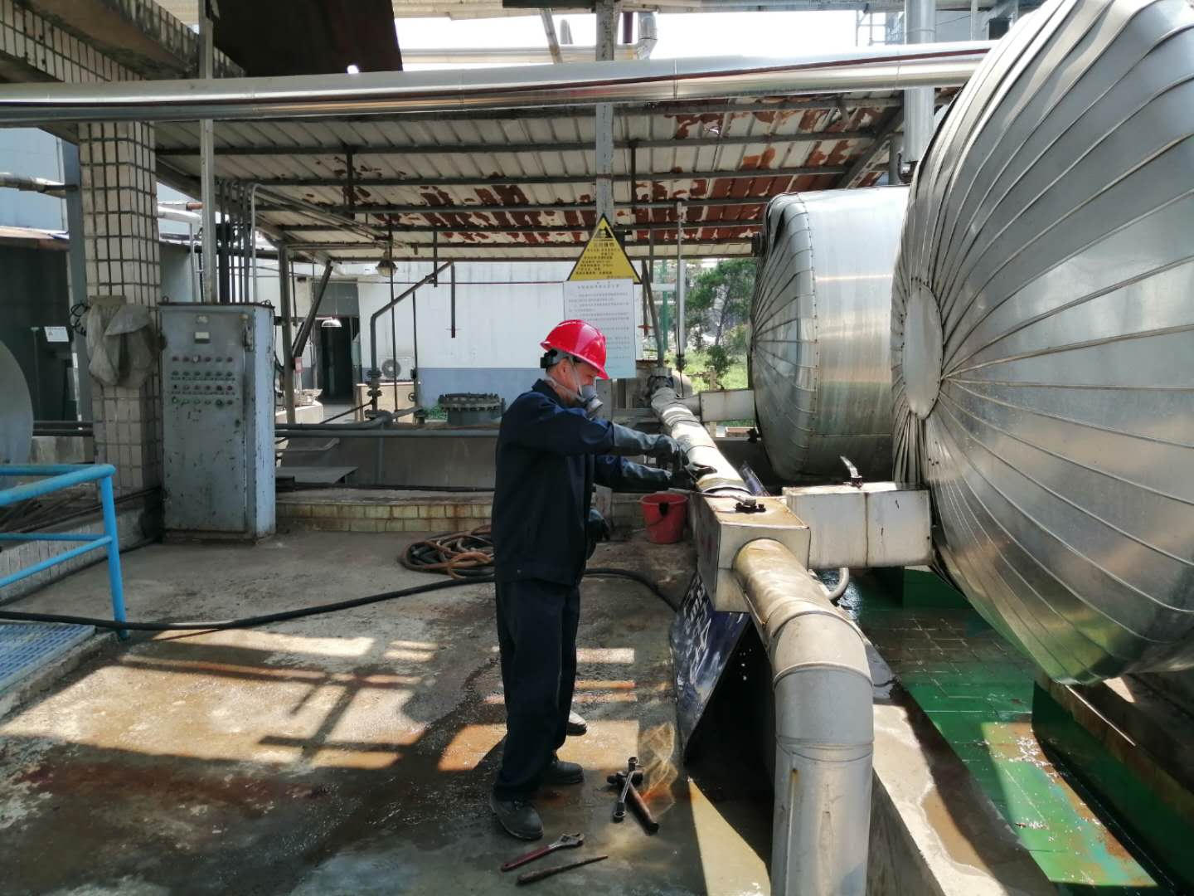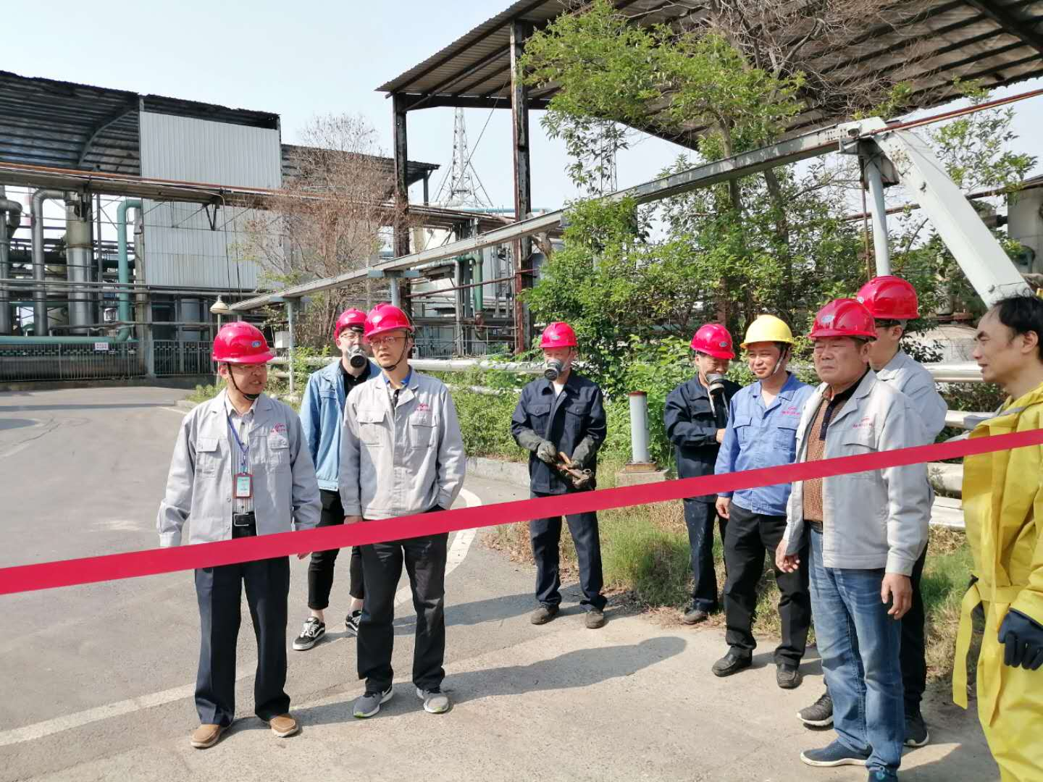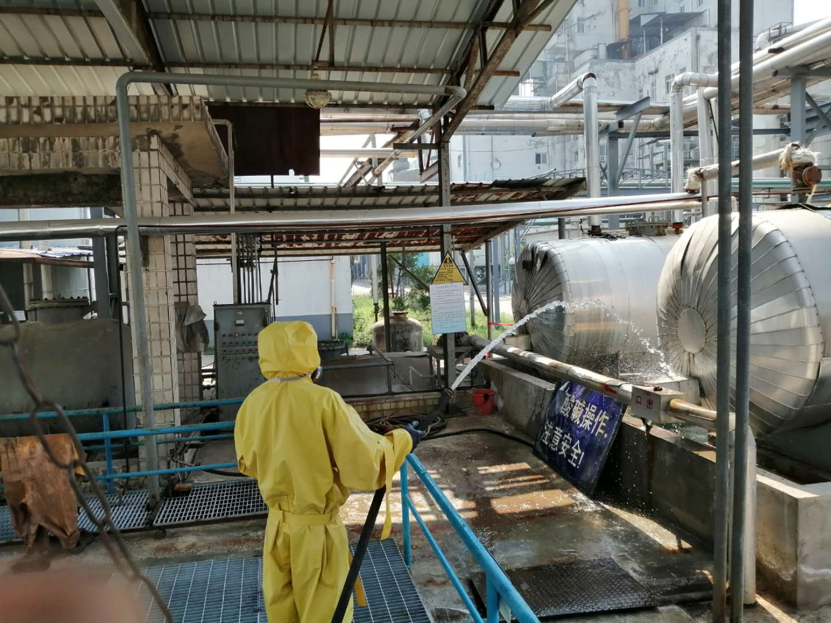

2019年危废计划产生量
